

Lê atentamente o texto que se segue.
Educação Literária
Ficha/Questão de aula 4
Nome Ano Turma N.º
Texto narrativo – «A consequência dos semáforos», António Lobo Antunes
 | A consequência dos semáforos
5  10 | Odeio os semáforos. Em primeiro lugar porque  estão sempre vermelhos quando tenho pressa e  verdes quando não tenho nenhuma, sem falar  do amarelo que provoca em mim uma indecisão  horrível: travo ou acelero? travo ou acelero? travo  ou acelero? acelero, depois travo, volto a acelerar  e ao travar de novo já me entrou uma furgoneta¹  pela porta, já se juntou uma data de gente na es-  perança de sangue, já um tipo de chave-inglesa na  mão saiu da furgoneta a chamar-me Seu camelo,  já a companhia de seguros me propõe calorosa-mente que a troque por uma rival qualquer, já não | 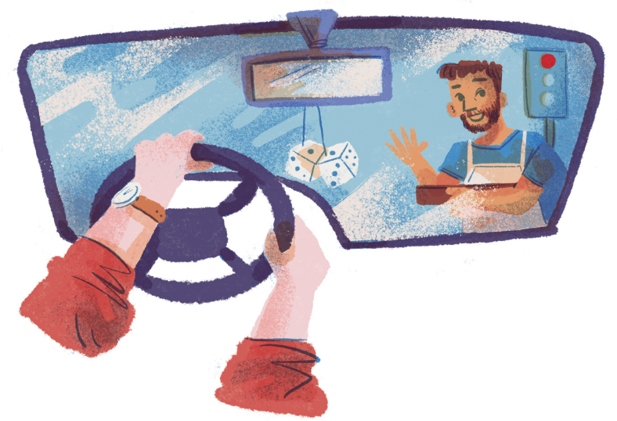
15  20  25  30  35 | tenho carro por uma semana, já me ponho na borda do passeio a fazer sinais de náufrago aos táxis,  já pago um dinheirão por cada viagem e ainda por cima tenho de aturar o pirilampo mágico e a  Nossa Senhora de alumínio do tablier, o esqueleto de plástico pendurado do retrovisor, o autoco-  lante da menina de cabelos compridos e chapéu ao lado do aviso «Não fume que sou asmático»,  proximidade que me leva a supor que os problemas respiratórios se acentuaram devido a alguma  perfídia² secreta da menina que não consigo perceber qual seja.  A segunda e principal razão que me leva a odiar os semáforos é porque de cada vez que paro me  surgem no vidro da janela criaturas inverosímeis³: vendedores de jornais, vendedores de pensos rá-  pidos, as senhoras virtuosas com uma caixa de metal ao peito que nos colam autoritariamente sobre  o coração o caranguejo do Cancro, os matulões da Liga dos Cegos João de Deus nas vizinhanças de  um altifalante sobre uma camioneta com um espadalhão⁴ novo em folha em cima, o sujeito digno  a quem roubaram a carteira e que precisa de dinheiro para o comboio do Porto, o tuberculoso com  o seu atestado comprovativo, toda a casta de aleijões  (microcefálicos⁵, macrocefálicos⁶, coxos, marrecos, estrábicos⁷ divergentes e convergentes, bó-  cios⁸, braços mirrados, mãos com seis dedos, mãos sem dedo nenhum, mongoloides, dirigentes de  partidos políticos, etc.)  sem contar o grupo de Bombeiros Voluntários que necessita de uma ambulância, os finalistas de  Coimbra, de capa e batina, que decidiram fazer uma viagem de fim de curso à Birmânia e a rapa-  ziada da heroína que não conseguiu roubar nenhum leitor de cassetes nesse dia.  Resultado: no primeiro semáforo já não tenho trocos. No segundo não tenho casaco. No terceiro  não tenho sapatos. No quinto estou nu. No sexto dei o Volkswagen. No sétimo aguardo que a luz  passe a encarnado para assaltar por meu turno, de mistura com uma multidão de bombeiros, de  estudantes, de drogados e de microcefálicos o primeiro automóvel que aparece. Em média mudo  cinco vezes de vestimenta e de carro até chegar ao meu destino, e quando chego, ao volante de um  camião TIR, a dançar numas calças enormes, os meus amigos queixam-se de eu não ser pontual.
António Lobo Antunes, «A consequência dos semáforos»,
in Livro de Crónicas, 2.ª ed., Lisboa, D. Quixote, 1999, pp. 21-22.
1. furgoneta: carrinha para transporte de carga ou passageiros; 2. perfídia: maldade; 3. inverosímil: improvável; que parece mentira; 4. espadalhão: carro topo de gama; 5. microcefálicos: pessoa com massa encefálica reduzida; 6. Macro-
cefálicos: pessoa com a cabeça desenvolvida em excesso; 7. estrábico: pessoa doente da visão; 8. bócio: doença; aumento do volume da tiroide.

1. Seleciona a opção que completa corretamente cada afirmação, de acordo com o sentido do texto.
30 Pontos
3 x 10
1.1 O autor confessa o seu ódio aos semáforos porque
(A) o impedem de avançar quando está com pressa.

(B) o impedem de avançar quando está com pressa e fica sem saber o que fazer quando ficam amarelos.

(C) o impedem de avançar quando está com pressa e, sempre que para, lhe surgem na janela pessoas indesejadas.

(C) sempre que para lhe surgem na janela pessoas indesejadas que lhe pedem dinheiro ou lhe tentam vender coisas.

1.2 A forma como o cronista relata o que lhe acontece no trânsito é
(A) exagerada porque pretende provocar o riso no leitor.

(B) repetitiva porque quer reforçar a inutilidade dos semáforos.

(C) exagerada porque quer reforçar a importância dos semáforos.

(C) repetitiva porque pretende convencer o leitor da importância dos semáforos.

1.3 No primeiro parágrafo, o autor usa uma sequência de frases iniciada pelo advérbio «já» para
(A) prender a atenção do leitor.

(B) informar sobre uma série de acontecimentos que já ocorreram.

(C) divertir o leitor.

(C) informar sobre o tipo de situações que podem ocorrer por causa de um problema de trânsito.

2. Associa os tópicos (coluna A) a cada um dos segmentos transcritos (coluna B).
30 Pontos
5 x 8
A
B
a. indecisão do autor
b. uso de ironia
c. narrativa exagerada
d. caráter subjetivo da crónica
e. registo de língua corrente
1. «Em média mudo cinco vezes de vestimenta e de carro até chegar ao meu destino.» (ll. 35-36)
2. «Odeio os semáforos.» (l. 1)
3. «travo ou acelero? travo ou acelero?» (l. 5)
4. «já se juntou uma data de gente» (l. 8)
5. «e ainda por cima tenho de aturar o pirilampo mágico e a Nossa Senhora de alumínio» (ll. 14-15)
a. b. c. d. e.

3. Neste texto, o autor critica alguns aspetos do quotidiano. Explicita, por palavras tuas, duas dessas críticas.
20 Pontos

20 Pontos
4. Indica três características próprias da crónica, ilustrando-as com exemplos do texto que leste.

